Activités régulières 2017-2018
OUVERTES À TOUS
Lundi
- Club de marche 9 h 30 à 10 h 30
(point de rencontre) au Vieux-Collège
3e lundi hors St-Jacques
- Jeux du soir 19 h 00 à 20 h 30
Dards et autres
Mardi
- Pratique de danse 9 h 30 à 10 h 30
- Cartes, bingo et autres 13 h 00 à 16 h 00
- Cours de danse 19 h 00 à 20 h 00
Mercredi
- Viactive 9 h 15 à 10 h 30
- Quilles 13 h 00
à compter du 30 août
Jeudi
- Artisanats, ateliers variés 9 h 00 à 14 h 30
- Cours de danse 19 h 00 à 20 h 30
Vendredi
- Chorale 9 h 00 à 11 h 00
- Whist militaire 19 h 00
St-Jacques (semaine 1)
St-Alexis (semaine 2)
Ste-Marie (semaine 3)
St-Liguori (semaine 4)
- Soirée de danse (semaine 4) 19 h 30
- Cours d’ordinateur ou tablette
(selon la demande)
- Cours de mémoire (à confirmer)
SEPTEMBRE
Mardi 5 Cartes bingo 13 h 00
Jeudi 7 Artisanat 9 h 00
Vendredi 8 Whist St-Jacques 19 h 00
Lundi 11 Club de marche 9 h 30
Jeux de soir 19 h 00
Mardi 12 Cartes bingo 13 h 00
Mercredi 13 et Jeudi 14 Jeux Fadoq à Alma
Jeudi 14 Artisanat 9 h 00
Vendredi 15 Chorale 9 h 00
Whist St-Alexis 19 h 00
Samedi 16 Grande marche à St-Donat
Lundi 18 Marche hors St-Jacques 9 h 30
Jeux du soir 19 h 00
Mardi 19 Dîner d’ouverture 11 h 30
Mercredi 20 Début Viactive 9 h 15
Jeudi 21 Artisanat 9 h 00
Vendredi 22 Chorale 9 h 00
Whist Ste-Marie 19 h 00
Lundi 25 Marche 9 h 30
Jeux du soir 19 h 00
Mardi 26 Pratique de danse 9 h 30
Cartes bingo 13 h 00
Cours de danse 19 h 00
Mercredi 27 Viactive 9 h 15
Jeudi 28 Artisanat 9 h 00
Cours de danse 19 h 00
Vendredi 29 Chorale 9 h 00
Whist St-Liguori 19 h 00
OCTOBRE
Mardi 3 Journée des ainés. Autobus gratuit. Dîner gratuit en échange d’un don.
Buffet des Continents.
Vendredi 6 Whist St-Jacques 19 h 00
Vendredi 13 Casino Guylaine Tanguay (30$)
Vendredi 27 Soirée de danse 19 h 30
Samedi 28/Dimanche 29 Salon des artisans
Mardi 24 Dîner on fête Halloween
(on se déguise)
NOVEMBRE
Vendredi 3 Whist St-Jacques 19 h 00
Lundi 6 Journée santé
Buffet des Continents
Mardi 14 Conférence (notaire) 10 h 30
Soupe et dessert 11 h 30
On apporte son sandwich
DÉCEMBRE
Vendredi 1 Whist St-Jacques 19 h 00
Samedi 2 Souper de Noël
Samedi 16 Relâche pour les fêtes
JANVIER
Mercredi 3 Viactive 9 h 15
Vendredi 5 Chorale 9 h 00
Whist St-Jacques 19 h 00
Lundi 8 Marche 9 h 30
Jeux du soir 19 h 00
Mardi 9 Pratique de danse 9 h 30
Cartes, bingo 13 h 00
Cours de danse 19 h 00
Jeudi 11 Artisanat 9 h 00
Cours de danse 19 h 00
Mardi 16 Spécial Nouvel An 14 h 00
et souper
Samedi 20 Souper Vieux-Collège 17 h 30
Vendredi 26 Soirée de danse 19 h 30

FÉVRIER
Mercredi 7 Super bingo 19 h 30
Mardi 13 Conférence 10 h 30
Dîner St-Valentin 11 h 30
(on porte du rose ou du rouge)
Vendredi 23 Soirée de danse 19 h 30
MARS
Vendredi 2 Whist St-Jacques 19 h 00
Lundi 12 Voyage à l’Oratoire
Mardi 27 Dîner cabane à sucre 10 h 30
Vendredi 30 Whist spécial 19 h 00
St-Jacques
AVRIL
Vendredi 6 Whist 19 h 00
Dimanche 22 Spectacle Salle Hector-
Charland. Demain matin
Montréal m’attend
Mardi 24 Souper 17 h 30
Assemblée générale 19 h 00
MAI
Mardi 8 Dîner fêtes des 11 h 30
pères et des mères

Spectacle de la chorale (à déterminer)
Sortie d’été (à déterminer)

IMPORTANT

POUR JOINDRE LE COMITÉ POUR :

- PAYER LES CARTES DE MEMBRES
- DONNER VOS NOMS POUR LES SORTIES OU DÎNERS
- PAYER LES ACTIVITÉS DU CLUB

TÉLÉPHONEZ AU 450 839-3051 ET PRÉSENTEZ-VOUS AU LOCAL AUX HEURES DES ACTIVITÉS RÉGULIÈRES.

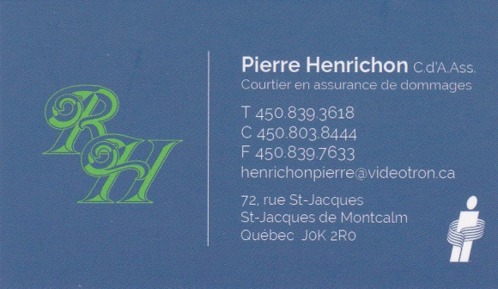
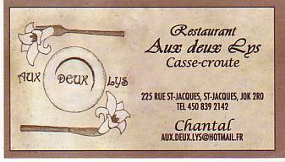
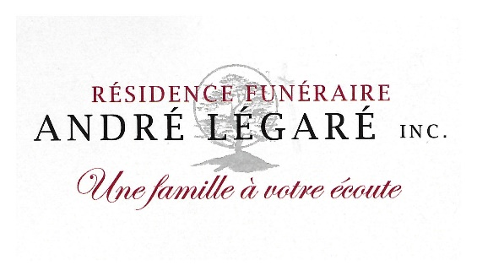
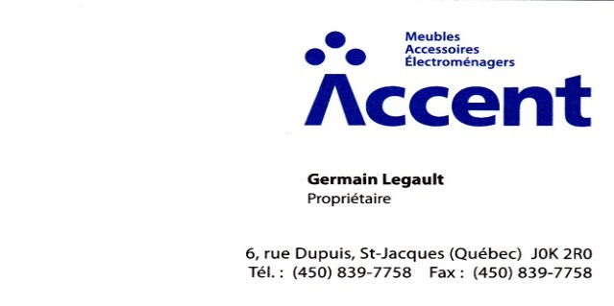
L’APPARTENANCE

Responsabilités

Courriel : fadoqstjacques@outlook.com
Voyages Danse
Denise Beaudoin Denise Beaudoin
Roger Champagne Fernande Champagne
Ateliers Viactive
Rita L.-Coderre Rita Brisson
Rita Brisson Fernande Champagne
Jacinthe Cyr Gilles Vallières
Jeux du lundi soir et cartes du mardi soir
Richard Boucher Alfred Desjardins
Quilles Marche
Roger Champagne Ninon-Rose Gagné
Yvon Bourgeois Francine Robitaille
Lise Henrichon
Anniversaires
Rita L.-Coderre Liette Robert
Lucette Gaudet Renée Pauzé
Georgette Vendette Lise Thériault
Thérèse Robichaud Lise Marchand
Chorale et cours de mémoire
Rita Brisson
Whist militaire
Richard Boucher
Rita L.-Coderre
Diane Lapointe
Dîners et événements spéciaux
Cartes à échéances variables
Les membres du Conseil de gestion

Programmation
2017-2018

Fadoq de l’Amitié Saint-Jacques

50, rue Saint-Jacques
450 839-3051
Voyages anse
Dnie Beaudoin Denise Beaudoin
Roger Champage Fernande Champagne
Ateliers Viactive
Rita L.-Coderre Rita Brisson
Renée Pauzé Fernande Champagne
Gilles Vallières
Jeux du lundi soir et carte du mardiingo
Richard Boucher Richard Boucher
Alfred Desjardins Alfred Desjardins
Renée Pauzé Renée Pauzé
Dîners, événements spéciaux
Les membres du Conseil de gestion

Quilles Marche
Roger Champagne Ninon-Rose Gagné
Yvon Bourgeois Francine Robitaille
Anniversaires
Rita L. Coderre Liette Robert
Lucette Gaudet Renée Pauzé
Georgette Vendette Lise Thériault
Thérèse Robichaud Lise Marchand
Cartes à échéance variable
Rita Brisson
Whist militaire
Richard Boucher Diane Lapointe
Rita Leblanc-Coderre
Impression
Municipalité de Saint-Jacques
Conception graphique
Julie Leblanc
Denise Beaudoin 839-2132
Roger Champagne 839-6986
Richard Boucher 839-3522
Diane Lapointe 839-2652
Rita Brisson 839-6816
Alfred Desjardins 839-3931
Lise Lafontaine 839-6751
Conseil d’administration

